**660402401753**

**87017748525**

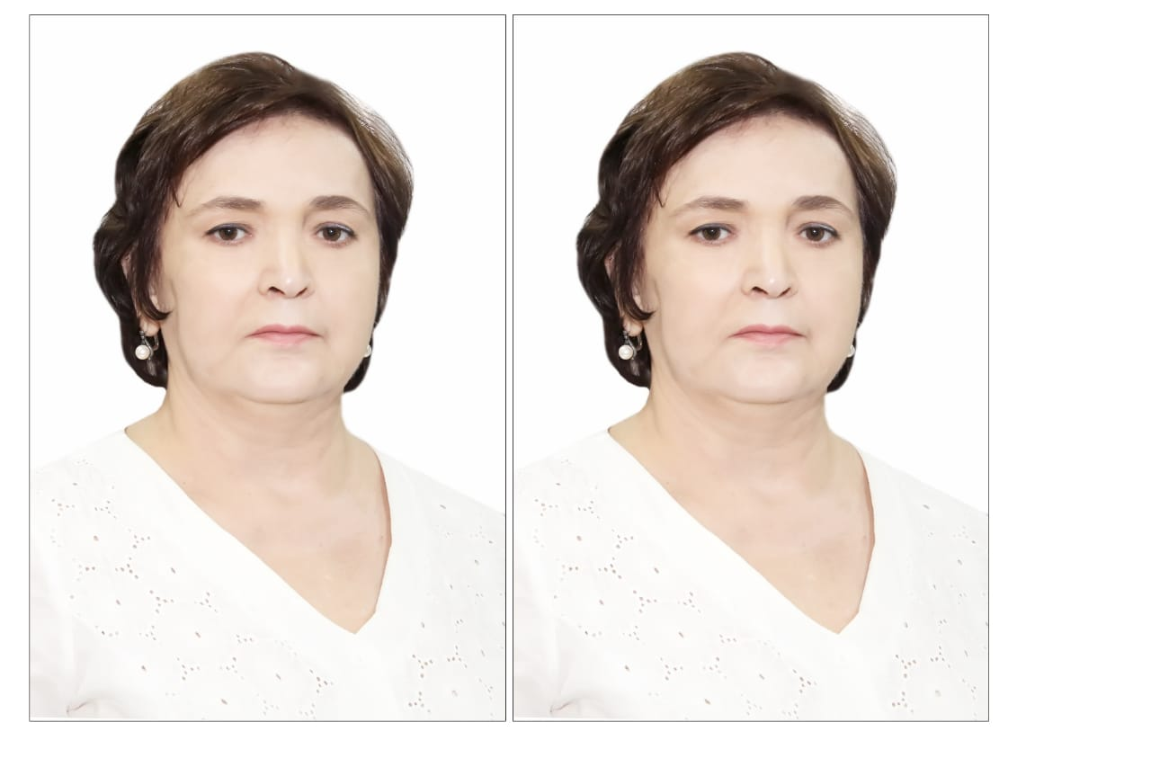

**РАШИДОВА Эльмира,**

**Ө.А.Жолдасбеков атындағы №9 IT лицейінің химия және биология пәндері мұғалімі.**

**Шымкент қаласы**

**ВЛИЯНИЕ ВНЕШНИХ ФАКТОРОВ НА ТРАНСПОРТ ВЕЩЕСТВ ПО ФЛОЭМЕ: ТЕМПЕРАТУРЫ, ВЛАЖНОСТИ, СВЕТА**

|  |  |
| --- | --- |
| **Цели обучения в соответствии  с учебной программой** | 9.1.3.4 Изучить перемещение веществ во флоэме в зависимости от внешних факторов. |
| **Цели урока** | -Вспомнить строение и функции флоэмы иксилемы;  -Обсуждать транспорт веществ пофлоэме;  -Систематизировать внешние факторы, влияющие на транспорт веществ по флоэме;  -Систематизируют внутренние факторов, воздействующие на транспорт веществ пофлоэме;  -Определяют причины эффективности транспорта веществ пофлоэме;  -Давать оценку значению транспорта веществ длярастений. |
| **Цель для учащихся с ООП** | Перечислить внешние факторы, влияющие на транспорт веществ по флоэме. |
| **Ценность воспитания** | Созидание и новаторство. |

**Ход урока**

|  |  |  |  |  |
| --- | --- | --- | --- | --- |
| **Этап урока/**  **время** | **Действия педагога** | **Действия ученика** | **Оценивание** | **Ресурсы** |
| **Начало урока**  **10 мин** | Организационный момент  Игра «Верю-не верю» Верные:   1. Высокая температура ускоряет транспорт веществ по флоэме. 2. Недостаток света может замедлить транспорт веществ по флоэме. 3. Засуха негативно влияет на транспорт веществ по флоэме. 4. Обрезка растений может повлиять на интенсивность транспорта веществ по флоэме.   Ложные:   1. Транспорт веществ по флоэме происходит только днём. 2. Корни растений не участвуют в процессе транспорта веществ по флоэме. 3. Удобрения не влияют на интенсивность транспорта веществ по флоэме. 4. Все растения транспортируют вещества по флоэме с одинаковой скоростью.   Определение темы и цели урока  Просмотр видео «Влияние внешних факторов на транспорт веществ по флоэме: температуры, влажности, света»  <https://www.youtube.com/watch?v=Px9oV3wDoqg>  C:\Users\Анара\Downloads\02.png | Учащиеся просматривают видео, выполняют задание, выходят к названию темы урока и целям урока. | 2 балла | Карточки, компьютер, телефоны  https://www.youtube.com/watch?v=Px9oV3wDoqg |
| **Середина урока**  **15 мин** | Стратегия «Джигсо»  Каждой группе даётся задание ознакомиться со своей частью темы, обсудить в группе, поделиться прочитанным, затем группы обмениваются своими участниками и слушают пересказ каждого ученика, пришедшего из другой группы  1 группа. Влияние температуры на транспорт веществ по флоэме  2 группа. Влияние влажности на транспорт веществ по флоэме  3 группа. Влияние света на транспорт веществ по флоэме  Дескрипторы:  –полностью усваивают текст, выделяют главную мысль;  –делятся своим материалом;  –приводят примеры  Созидание: Все живые организмы связаны друг с другом и должны заботиться своем потомстве.  Вопросы для обсуждения:   1. Как человек может повлиять на процесс транспирации? 2. Какие меры можно предпринять для сохранения растительного мира? 3. Почему важно бережно относиться к природе? 4. Как вы понимаете выражение "человек – часть природы"? | Учащиеся работают в группе, создают постер и защищают его.  Учащиеся выполняют задание, для того чтобы достичь цель ценности воспитания «созидание и новаторство»  Учащиеся выполняют задание, для того чтобы достичь цель ценности воспитания «справедливость и ответственность» | 5 баллов | Карточки, учебник, А3, маркёры, стикеры |
| **Конец урока**  **15 мин** | Уровень А (задания для учащихся с ООП)  **Тест с одним вариантом ответа.**  **1. Как повышенная температура влияет на флоэму?**  A) Ускоряет движение веществ по флоэме  B) Замедляет движение веществ по флоэме  C) Не влияет на движение веществ  D) Прекращает движение веществ по флоэме  E) Изменяет только состав веществ, но не их движение  **2. Как изменение влажности влияет на скорость транспорта по флоэме?**  A) Ускоряет процесс транспортировки  B) Замедляет процесс транспортировки  C) Не влияет на процесс транспортировки  D) Прекращает транспортировку  E) Усиливает процесс фотосинтеза  **3. Какое влияние оказывает свет на транспортировку веществ по флоэме?**  A) Свет ускоряет транспортировку  B) Свет замедляет транспортировку  C) Свет не влияет на транспортировку веществ  D) Свет вызывает прекращение транспортировки  E) Свет ускоряет только рост клеток флоэмы  **4. Как низкая температура влияет на процесс транспортировки веществ по флоэме?**  A) Ускоряет процесс  B) Замедляет процесс  C) Не влияет на процесс  D) Останавливает транспортировку веществ  E) Замедляет только движение воды  **5. Как температура влияет на направление потока веществ по флоэме?**  A) Температура не влияет на направление потока  B) В более высоких температурах транспортировка идет только вверх  C) В более низких температурах транспортировка идет только вниз  D) Температура влияет на скорость, но не на направление  E) Направление потока изменяется в зависимости от влажности  Уровень В. Пройдите по ссылке https://learningapps.org/watch?v=p9edz0sx224 или отсканируйте по Qr-коду  Заполните таблицу.https://learningapps.org/qrcode.php?id=p9edz0sx224  Дескриптор:  -заполняют таблицу  Уровень С  Тест (на соответствие)  1.Соотнесите факторы с их влиянием на транспорт веществ по флоэме:  1). Температура  2). Влажность  3). Свет  4). Низкие температуры  5). Высокие температуры  A) Ускоряет транспортировку  B) Замедляет транспортировку  C) Не влияет на процесс  D) Прекращает транспортировку  E) Останавливает процесс  2.Что происходит при повреждении флоэмы? Дайте развернутый ответ.  ________________________________________________________________________________________________________________________________________________________________________________________________________________________________________________________________________________________________ | Учащиеся выполнят задания ФО | Дескриптор:  5 правильных ответа-5 баллов;  4 правильных ответа-4 балла;  3 правильных ответа-3 балла;  2 правильных ответа-2 балла;  1 правильный ответ-1 балл.  Дескриптор:  -определяет температуру и направление потока веществ по флоэме-1 балл;  -определяет внешние факторы, влияющие на транспорт веществ по флоэме-1 балл;  -определяет влияние света на транспортировку веществ по флоэме- 1 балл;  -находит соответствие изменения влажности на скорость транспорта по флоэме- 1 балл;  - объясняет последствия при повреждении флоэмы-1 балл | Лист ФО,компьютетелефоны  Пройдите по ссылке https://learningapps.org/watch?v=p9edz0sx224 или отсканируйте по Qr-коду |
| **Рефлексия**  **5 мин** | https://avatars.mds.yandex.net/i?id=c5f5fdad6f783e2149cb0d042fa84134_l-5234557-images-thumbs&n=13 | Обобщение знаний |  | Карточки, маркёры |